 **Escuela Normal de Educación Preescolar**

**Ciclo Escolar 2020-2021**

**Licenciatura en Educación Preescolar**

**Sexto Semestre**

**Curso**Teatro

**Docente:** Miguel Andrés Rivera Castro

**Actividad:** Mi experiencia en el teatro

**Competencias de la unidad de aprendizaje:**

- Detecta los procesos de aprendizaje de sus alumnos para favorecer su desarrollo cognitivo y socioemocional.

- Integra recursos de la investigación educativa para enriquecer su práctica profesional, expresando su interés por el conocimiento, la ciencia y la mejora de la educación.

- Comprende la importancia del teatro en el desarrollo integral de los niños y niñas en educación preescolar.

**Presentado:**Midori Karely Arias Sosa #1

3 “A”

Saltillo, Coahuila 08 Marzo del 2021

**Índice**

**Portada………………………………………………………………………………………………………... 1**

**Índice……………………………………………………………………………………………………………2**

**Preguntas de 1 a la 10……………………………………………………………………………………..3**

**Preguntas de la 11 a la 17…………………………………………………………………………….. 4**

**Rúbrica…………………………………………………………………………………………………………..5**

**Tema: Mi experiencia personal con el teatro.**

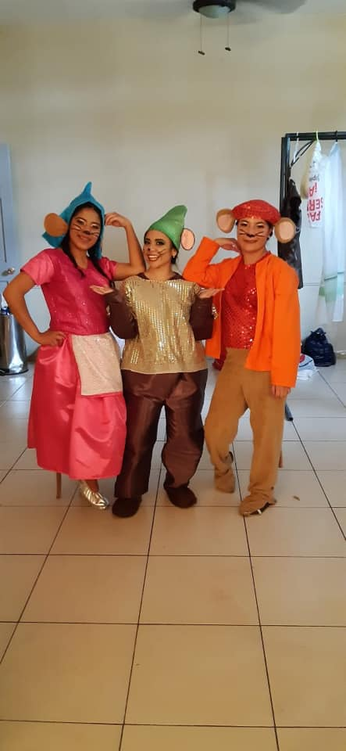**1 - ¿Cuál puede ser una definición sobre lo qué es el teatro?** Acción de interpretar textos literarios en un escenario

**2 -¿Qué elementos consideran tiene el lenguaje teatro?** Tener buena dicción, un tono de voz alto, hacer pausas dramáticas cuando se requiere, etc.

**3 -  ¿Cuál crees que sea la función que tiene el teatro o las escenificaciones para las culturas?** Entretener y representar momentos de épocas antiguas. Asimismo dar un mensaje a través de la historia que se quiere contar.

**4 - ¿Te gusta el teatro y por qué?** Sí, porque me transporta a otros tiempos y siempre me ha gustado la actuación.

**5 - ¿Con qué manifestaciones artísticas se relaciona el teatro y por qué?** La música, danza, música

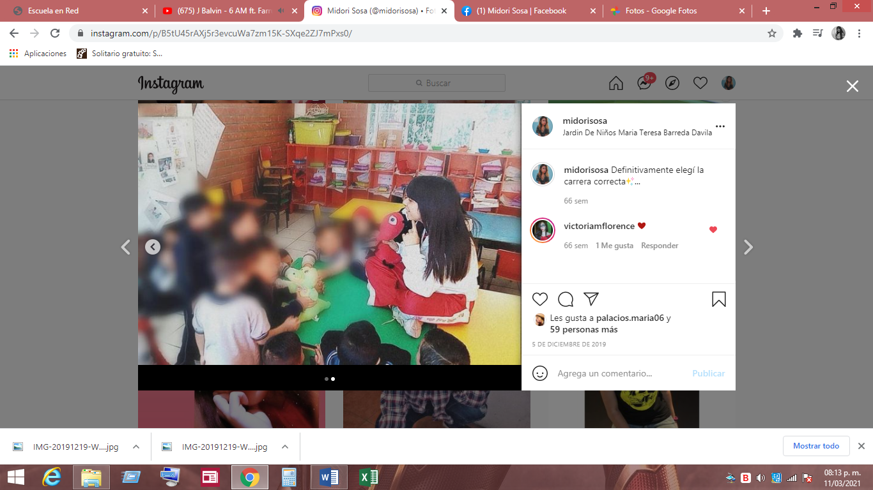**6 -  ¿Cuál es la importancia del teatro en el desarrollo humano?** Nos ayuda a mejorar la expresión corporal y artística, lo veo más como una ayuda a podernos identificar con los personajes que interpretamos de una manera más realista.

**7 - ¿Qué función tiene el teatro en la educación preescolar?** Los ayuda a mejorar su lenguaje, la comprensión y como mencione antes en la expresión a través del teatro, cosa que le llaman mucho la atención a los pequeños.

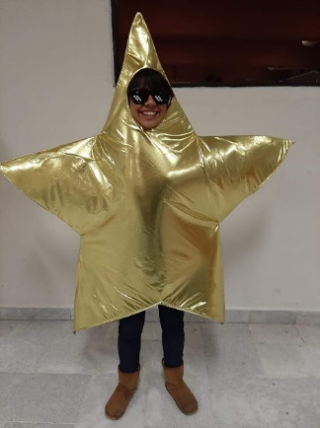**8 - ¿Cuáles son las experiencias más relevantes de su acercamiento al teatro?** Cuando interpreté la estrella en la pastorela de mi universidad, meterme al papel fue algo muy difícil porque hace mucho no actuaba, pero ya estando en el escenario se me quitaron los nervios e hice un buen trabajo, cuando el público se levantó, fue una de las sensaciones más bonitas.

**9 - ¿Qué actividades teatrales has realizado dentro de la escuela y cuales fuera de esta**? He participado en 3 pastorelas, en primaria, en el grupo de la iglesia y por último en la universidad

**10 - ¿Qué pasaba con el grupo cuando las realizaban?** Pasaban muchas emociones, sobretodo nervios cuando no me salía algún diálogo, pero también me hacía reír mucho el interpretar a una persona totalmente distinta o algún personaje ficticio, el actuar me enseñó a salir de mi zona de confort

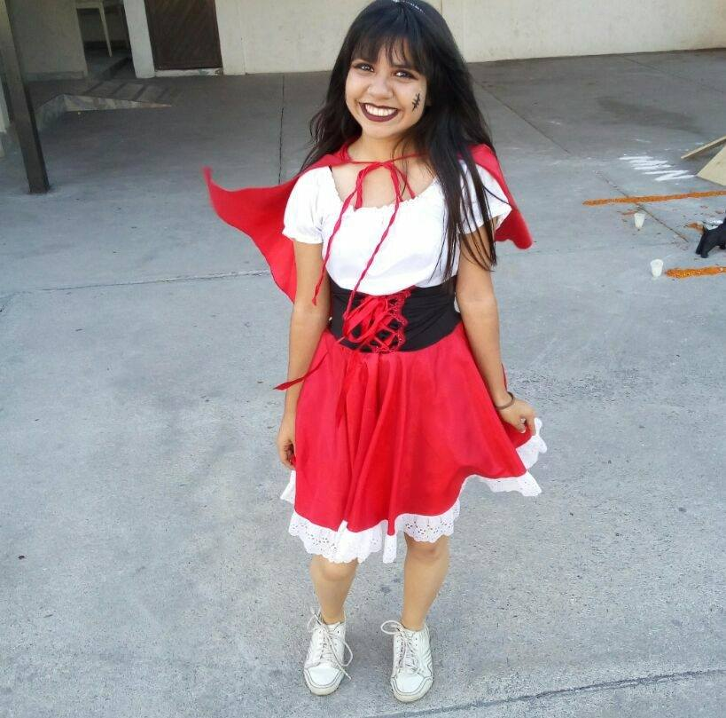**11 - ¿Cómo fue tu acercamiento al teatro?** Fue muy voluntario, como menciono antes siempre me ha gustado actuar, ya sea en un baile o en una escena. Mis maestros siempre veían mucho carisma en mí y ellos fueron los que me motivaron. Sin embargo, en la universidad fue distinto, ya que yo no quería pero al final todo fue bueno.

**12 - ¿Qué sensaciones te provocan tus experiencias en el teatro?** Felicidad y nervios

**13 -¿Has asistido como espectador a montajes de obras teatrales fuera de la escuela?** Si

**14 -¿En qué momentos se llevaban a cabo actividades teatrales en tu escuela, colonia, etc?** Cuando se acerca navidad, la pastorela en la universidad y en la colonia ya no hace ese tipo de actividades

**15 -¿Te gustaba, participar en esas actividades? ¿Por qué si y por qué no?** Sí, porque me hace feliz y me distrae de mis problemas

**16 -¿Consideras que el teatro es un lenguaje? ¿Por qué consideras que sí o que no**? Considero que es una manera de expresión, en donde se mejoran las habilidades de lenguaje

**17- ¿Qué piensas respecto al teatro?** Nuevamente es una manera distinta de expresión que en mi punto de vista mezcla la poesía, la dramatización, la expresión corporal y me gusta mucho ver como hacen los diálogos, y como ayuda a mejorar la imaginación.

